

GUIA

“PROGRAMA MATRICES”

Sebastian Arteaga López

Jorge Luis Causil López

UNIVERSIDA COOPERATIVA DE COLOMBIA

2015

1. **Primero abrimos intellij idea 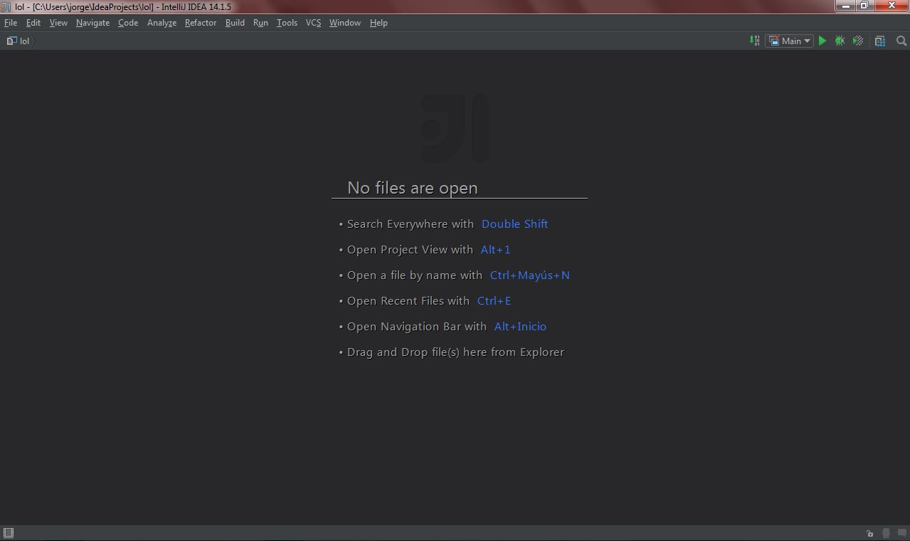 Ahora crearemos el un nuevo proyecto**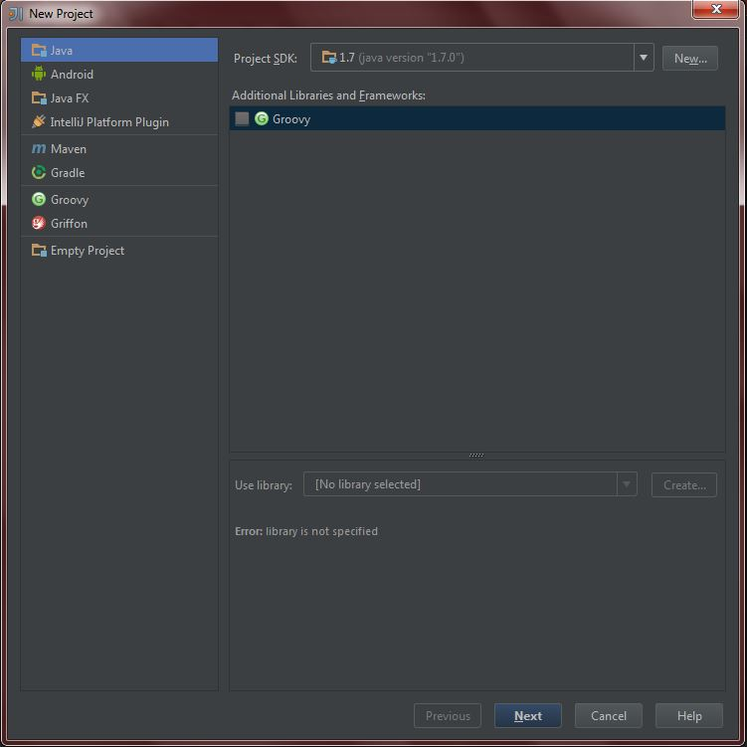
2. **Le damos clic en “Next”**

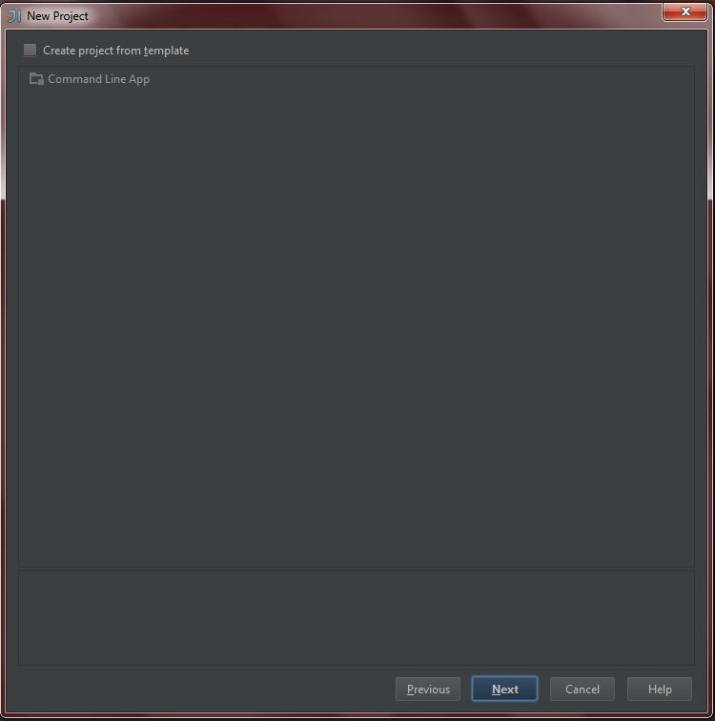

1. **Nombramos el proyecto y luego le Damos clic en “Next”**

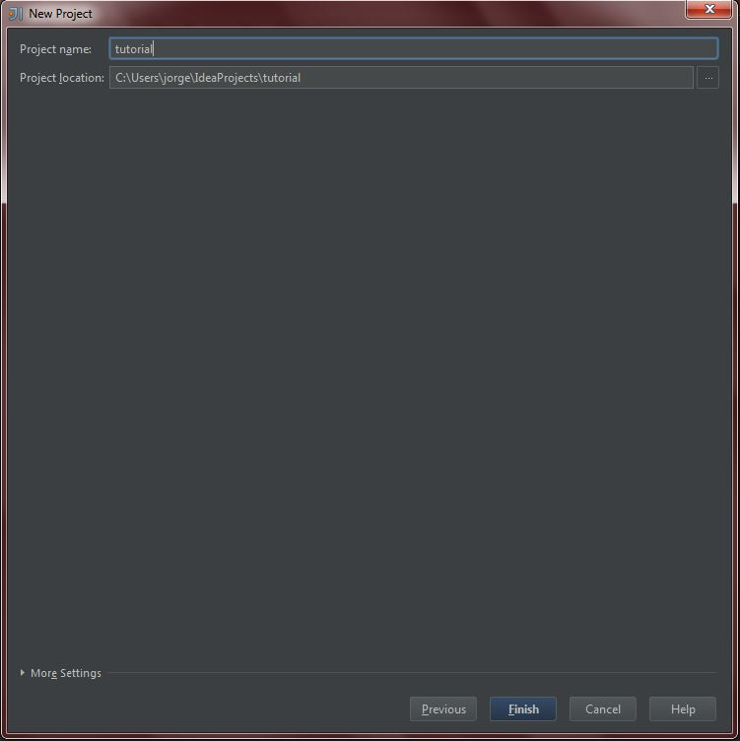

1. **Le damos clic en “finish”**

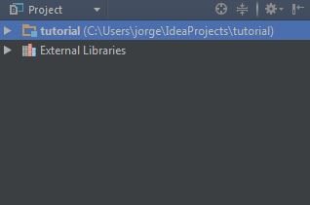

1. **Hay tenemos nuestro proyecto al cual le crearemos un paquete llamado métodos**

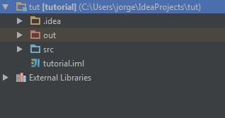

1. **Luego creamos el java class el cual se llamara tutorial**

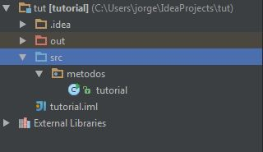

1. **Ahora abrimos la clase y empezamos a crear el programa**

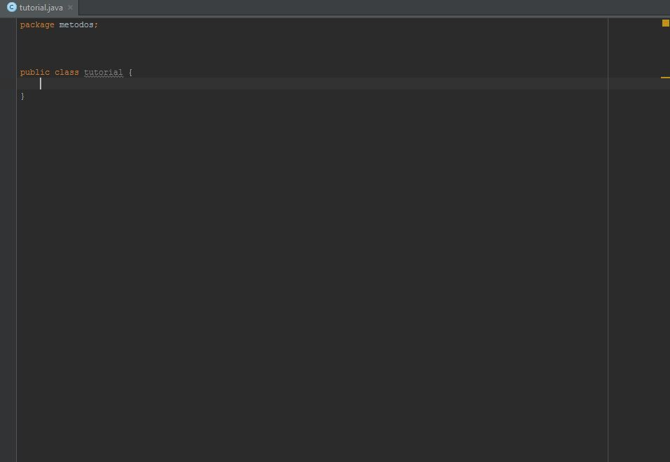

1. **Luego importamos la librería**



1. **Ahora creamos el void en el cual le daremos los valores a la matriz y llamaremos a las funciones que crearemos a continuación**

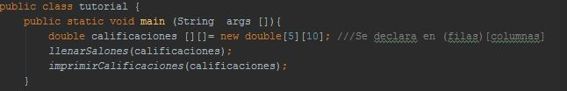

1. **Luego creamos la función para llenar la matriz (llenarSalones) que hemos creado en la clase anterior, Colocamos un ciclo para (for) el cual nos ayudara a recorrer la matriz**

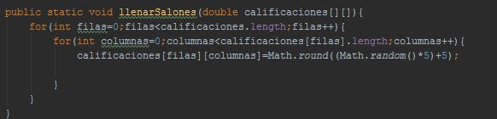

1. Ahora creamos la clase para mostrar la matriz (imprimircalificasiones) hacemos un ciclo para el cual nos ayudara a recorrer la matriz como en la clase anterior

**En esta clase creamos un string para mostrar la matriz**

**Y todos los mensajes los almacenamos en “x” para que al final solo sea mostrar “x” y colocamos que (x += "\n";) para que cuando se imprima o se muestre la matriz las filas salgan debajo de la otra como en una** **matriz real y con esto hemos terminado el programa.**

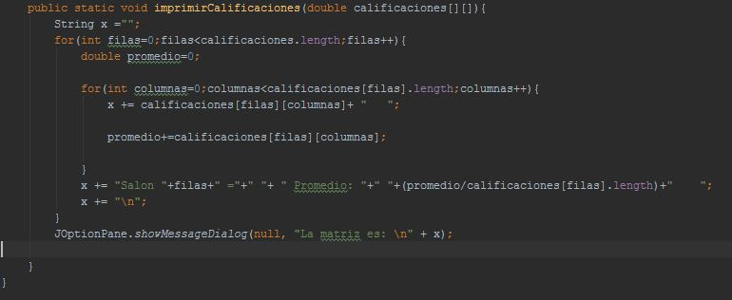

1. **Y nos quedara algo así el cual podremos ejecutar y con esto hemos finalizado la creación de nuestro proyecto en intellij idea.**

